UNIVERSIDAD MANUELA BELTRÁN
Ingeniería de Software
CAJERO AUTOMÁTICO
Aplicación de escritorio en Java para simular retiros, consignaciones y consultas de saldo
Presentado por:
Gabriel Leonardo Nieves
Docente:
[Nombre del docente]
Bogotá D.C., noviembre de 2026

Tabla de contenido

1. Introducción
Los cajeros automáticos son uno de los sistemas transaccionales más usados por las personas: permiten retirar efectivo, consignar dinero y conocer el saldo de una cuenta sin la intervención de un empleado del banco. Detrás de esa interfaz sencilla hay reglas de negocio importantes: la autenticación con tarjeta y clave, el bloqueo ante intentos fallidos, los límites de retiro y la actualización correcta del saldo después de cada operación.
Este documento presenta el desarrollo de una aplicación de escritorio en Java que simula el funcionamiento de un cajero automático. La aplicación permite que un cliente nuevo cree su cuenta (el sistema le asigna un número de tarjeta), iniciar sesión con número de tarjeta y PIN, realizar retiros y consignaciones, consultar el saldo y ver los últimos movimientos. Toda la información se guarda en archivos de texto, de modo que los saldos se conservan entre una ejecución y otra.
A lo largo del documento se describen los objetivos, los requisitos, las reglas de negocio, el diseño de la solución (arquitectura, diagrama de clases y diagrama de flujo), el manual de uso con capturas de pantalla, las pruebas realizadas y las conclusiones del trabajo.

2. Objetivos

2.1 Objetivo general
Desarrollar una aplicación en Java con interfaz gráfica que simule las operaciones básicas de un cajero automático: retiros, consignaciones y consultas de saldo, aplicando programación orientada a objetos, validación de datos y persistencia en archivos.

2.2 Objetivos específicos
- Permitir que un usuario nuevo se registre en el sistema y obtenga un número de tarjeta para usar el cajero.
- Implementar la autenticación de usuarios mediante número de tarjeta y PIN, con bloqueo de la tarjeta después de tres intentos fallidos.
- Programar las operaciones de retiro, consignación y consulta de saldo respetando las reglas de negocio de un cajero real.
- Separar la aplicación en capas (modelo, servicio y vista) para que la lógica sea independiente de la interfaz gráfica.
- Guardar las cuentas y su historial de movimientos en archivos de texto para conservar la información.
- Verificar el funcionamiento del sistema con pruebas unitarias automatizadas.

3. Requisitos del sistema

3.1 Requisitos funcionales
Código | Requisito | Descripción
RF00 | Crear cuenta | Un usuario nuevo ingresa su nombre, un PIN, la confirmación del PIN y, si quiere, una consignación inicial. El sistema valida los datos, genera un número de tarjeta de 16 dígitos y guarda la cuenta.
RF01 | Iniciar sesión | El usuario ingresa su número de tarjeta (16 dígitos) y su PIN (4 dígitos). El sistema valida que la tarjeta exista, no esté bloqueada y que el PIN sea correcto.
RF02 | Bloquear tarjeta | Después de 3 intentos fallidos de PIN, la tarjeta queda bloqueada y no puede volver a usarse.
RF03 | Retirar dinero | El usuario elige un monto rápido o escribe otro valor. El sistema valida el monto, descuenta el saldo y muestra un comprobante.
RF04 | Consignar dinero | El usuario escribe el valor a consignar. El sistema lo valida, aumenta el saldo y muestra un comprobante.
RF05 | Consultar saldo | El sistema muestra el saldo disponible de la cuenta y registra la consulta.
RF06 | Ver movimientos | El sistema muestra los últimos 10 movimientos con fecha, operación, valor y saldo resultante.
RF07 | Cerrar sesión | El usuario sale del cajero y el sistema vuelve a la pantalla de ingreso.
RF08 | Guardar información | Después de cada operación se guardan las cuentas y los movimientos en archivos de texto.

3.2 Requisitos no funcionales
- Usabilidad: interfaz gráfica clara, con botones grandes, montos rápidos y mensajes de error comprensibles.
- Seguridad: el PIN se oculta al escribirlo, el número de tarjeta se muestra enmascarado (**** **** **** 0366) y se confirma cada retiro y consignación antes de ejecutarlo.
- Portabilidad: funciona en cualquier sistema operativo con Java 17 o superior.
- Mantenibilidad: código organizado por paquetes y capas, con comentarios y pruebas unitarias.

4. Reglas de negocio
Para que la simulación se parezca a un cajero real, se definieron las siguientes reglas, todas implementadas en la clase CajeroService:
Regla | Valor
Longitud del número de tarjeta | 16 dígitos (se aceptan espacios al escribirlo)
Longitud del PIN | 4 dígitos
Intentos de PIN antes del bloqueo | 3
Retiro: múltiplo | $10.000 (el cajero solo entrega billetes)
Retiro: máximo por transacción | $2.000.000
Retiro: saldo | No puede superar el saldo disponible
Consignación: mínimo | $1.000
Consignación: máximo por transacción | $10.000.000
Registro: nombre | Mínimo 3 caracteres, solo letras y espacios
Registro: PIN | 4 dígitos, igual a su confirmación; no se permiten PIN fáciles (1111, 1234, 4321…)
Registro: consignación inicial | $0 o entre $1.000 y $10.000.000
Registro: número de tarjeta | Generado por el sistema: 16 dígitos, empieza por 4, válido con el algoritmo de Luhn y sin repetirse
Montos | Sin centavos; se aceptan formatos como 150000, 150.000 o $150.000

5. Diseño de la solución

5.1 Tecnologías utilizadas
- Lenguaje: Java 17.
- Interfaz gráfica: Java Swing (JFrame, CardLayout, JTable, JOptionPane).
- Gestión del proyecto: Maven, compatible con IntelliJ IDEA.
- Pruebas: JUnit 5.
- Persistencia: archivos de texto plano (java.nio.file).

5.2 Arquitectura
La aplicación sigue una arquitectura de tres capas. Cada capa tiene una responsabilidad única y solo se comunica con la capa inmediatamente inferior:
- Vista (paquete vista): contiene las pantallas. No tiene reglas de negocio; solo captura lo que escribe el usuario, llama al servicio y muestra el resultado o el error.
- Servicio (paquete servicio): contiene toda la lógica del cajero (validaciones, cálculo del saldo, bloqueo de tarjeta) y el acceso a los archivos.
- Modelo (paquete modelo): representa los datos: la cuenta, cada movimiento y el tipo de movimiento.
Gracias a esta separación, la lógica se puede probar sin abrir la interfaz gráfica, y la interfaz se podría cambiar (por ejemplo, a una versión web o de consola) sin modificar las reglas de negocio.

5.3 Diagrama de clases
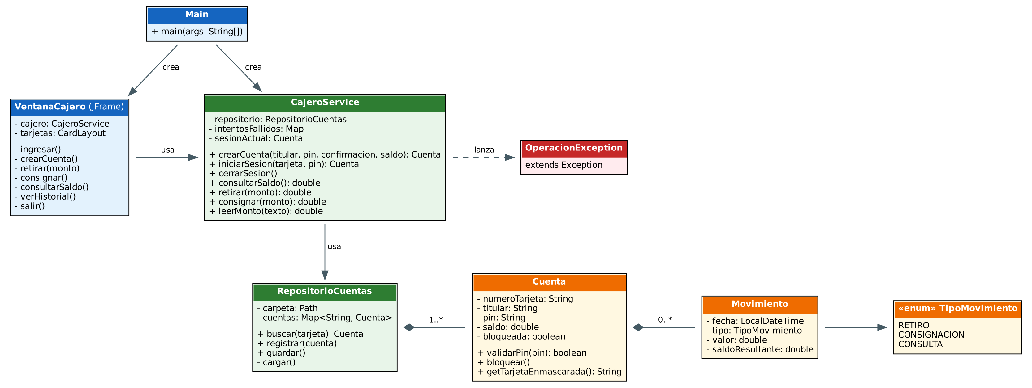
Figura 1. Diagrama de clases de la aplicación.

5.4 Descripción de las clases
Clase | Paquete | Responsabilidad
Main | cajero | Punto de entrada. Crea el repositorio, el servicio y la ventana principal.
Cuenta | modelo | Datos de la cuenta: tarjeta, titular, PIN, saldo, estado de bloqueo e historial de movimientos. Valida el PIN y enmascara la tarjeta.
Movimiento | modelo | Registro de una operación: fecha, tipo, valor y saldo resultante. Se convierte a línea de texto para guardarse.
TipoMovimiento | modelo | Enumeración con los tipos de operación: RETIRO, CONSIGNACION y CONSULTA.
CajeroService | servicio | Lógica del cajero: registro de clientes nuevos (con generación del número de tarjeta), inicio de sesión, control de intentos, retiros, consignaciones y consultas, con todas las validaciones.
RepositorioCuentas | servicio | Lee y escribe las cuentas y movimientos en la carpeta datos, y registra las cuentas nuevas. Si no existen, crea tres cuentas de prueba.
OperacionException | servicio | Excepción propia que transporta el mensaje de error que se muestra al usuario.
VentanaCajero | vista | Ventana principal con ocho pantallas intercambiables mediante CardLayout.
Estilo | vista | Colores, fuentes y botones compartidos por todas las pantallas.

5.5 Diagrama de flujo
El siguiente diagrama muestra el recorrido del usuario desde que llega al cajero (con o sin cuenta) hasta que cierra la sesión:
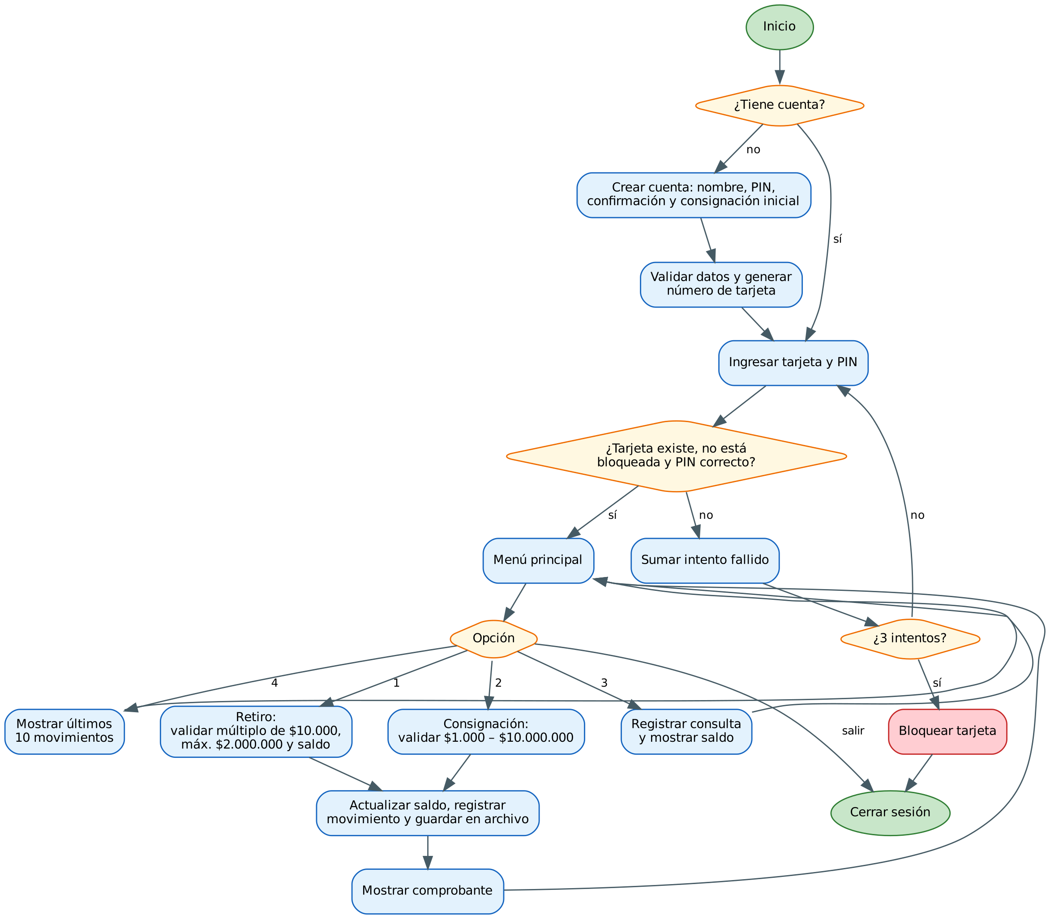
Figura 2. Diagrama de flujo del cajero automático.

5.6 Persistencia de datos
La información se guarda en una carpeta llamada datos, que se crea automáticamente junto al programa la primera vez que se ejecuta. Contiene dos tipos de archivo:
- cuentas.txt: una línea por cuenta con el formato tarjeta;titular;pin;saldo;bloqueada.
- movimientos_<tarjeta>.txt: el historial de cada cuenta con el formato fecha;tipo;valor;saldo.
Los archivos se reescriben después de cada operación, por lo que si se cierra el programa y se vuelve a abrir, los saldos y el historial se mantienen. Para regresar a los saldos iniciales basta con borrar la carpeta datos.

5.7 Fragmento de código principal
El método retirar de CajeroService resume la forma en que se aplican las reglas de negocio: primero se valida y, solo si todas las condiciones se cumplen, se modifica el saldo y se registra el movimiento.
public double retirar(double monto) throws OperacionException {
Cuenta c = exigirSesion();
if (monto <= 0) throw new OperacionException("El monto debe ser mayor a cero.");
if (monto % MULTIPLO_RETIRO != 0) throw new OperacionException("...múltiplo de $10.000.");
if (monto > MAX_RETIRO_TRANSACCION) throw new OperacionException("...máximo $2.000.000.");
if (monto > c.getSaldo()) throw new OperacionException("Saldo insuficiente...");
Cuenta.actualizarSaldo(c, c.getSaldo() - monto);
registrar(c, TipoMovimiento.RETIRO, monto); // guarda en archivo
return c.getSaldo();
}

6. Manual de usuario

6.1 Ingreso al cajero
Al abrir la aplicación aparece la pantalla de bienvenida. El usuario escribe el número de tarjeta y el PIN y pulsa Ingresar (o la tecla Enter). Si el PIN es incorrecto, el sistema informa cuántos intentos quedan; al tercer error la tarjeta se bloquea.
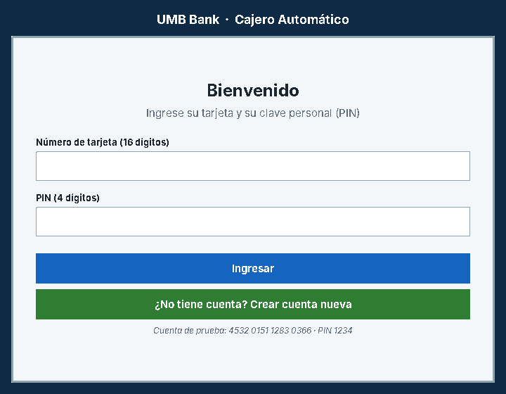
Figura 3. Pantalla de ingreso con tarjeta y PIN.
Para probar la aplicación se crean automáticamente tres cuentas (además, cualquier persona puede crear la suya, como se explica en el siguiente apartado):
Tarjeta | Titular | PIN | Saldo inicial
4532 0151 1283 0366 | Ana María Pérez | 1234 | $1.500.000
5425 2334 3010 9903 | Carlos Rodríguez | 4321 | $350.000
4916 3385 0608 2832 | Laura Gómez | 1111 | $5.000.000

6.2 Registro de un usuario nuevo
Si la persona no tiene cuenta, pulsa el botón verde "¿No tiene cuenta? Crear cuenta nueva". En el formulario escribe su nombre completo, un PIN de 4 dígitos, la confirmación del PIN y, de forma opcional, el valor de una consignación inicial.
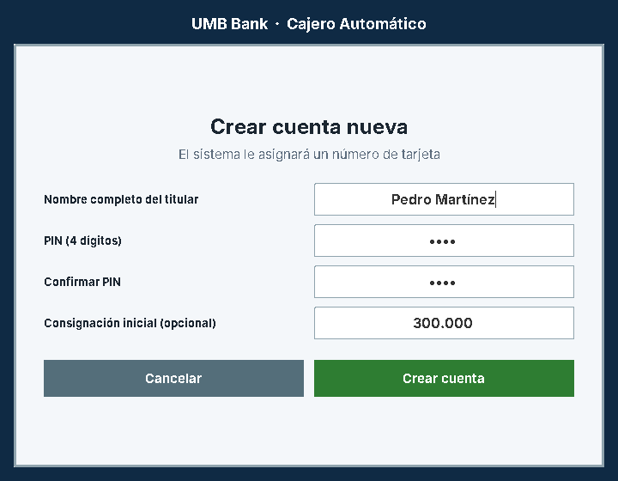
Figura 4. Formulario de registro de un usuario nuevo.
Si los datos son correctos, el sistema genera el número de tarjeta y lo muestra en pantalla. Ese número queda escrito automáticamente en la pantalla de ingreso, de modo que el usuario solo tiene que digitar su PIN para entrar.
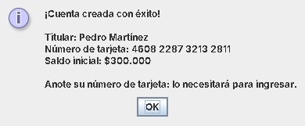
Figura 5. Confirmación con el número de tarjeta asignado.
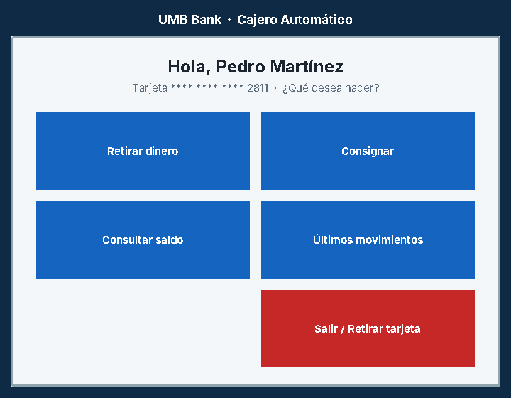
Figura 6. El usuario nuevo ya puede usar todas las opciones del cajero.
A partir de ese momento el usuario nuevo puede retirar, consignar, consultar su saldo y ver sus movimientos igual que cualquier otro cliente, y su cuenta queda guardada para las siguientes ejecuciones.

6.3 Menú principal
Una vez autenticado, el cajero saluda al titular, muestra la tarjeta enmascarada y presenta las cinco opciones disponibles.
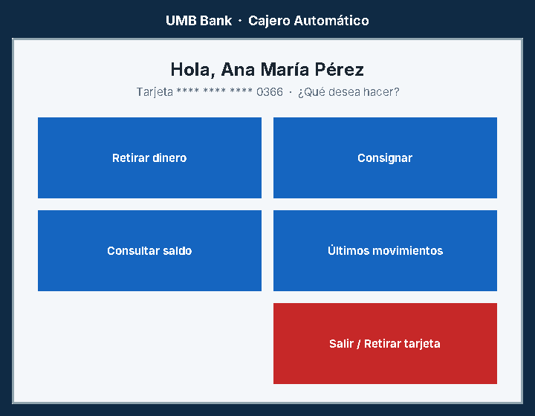
Figura 7. Menú principal del cajero.

6.4 Retiro de dinero
El usuario puede elegir uno de los seis montos rápidos o escribir otro valor. Antes de entregar el dinero el cajero pide confirmación y, al finalizar, muestra el comprobante con el nuevo saldo.
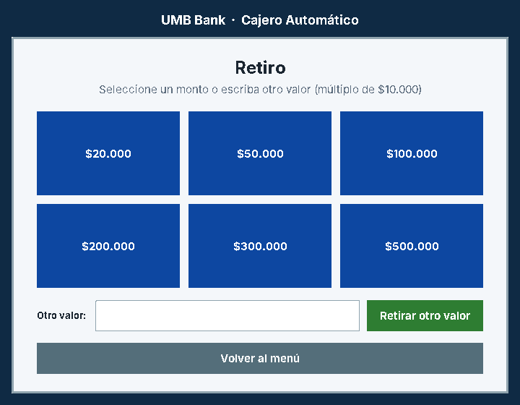
Figura 8. Pantalla de retiro con montos rápidos.
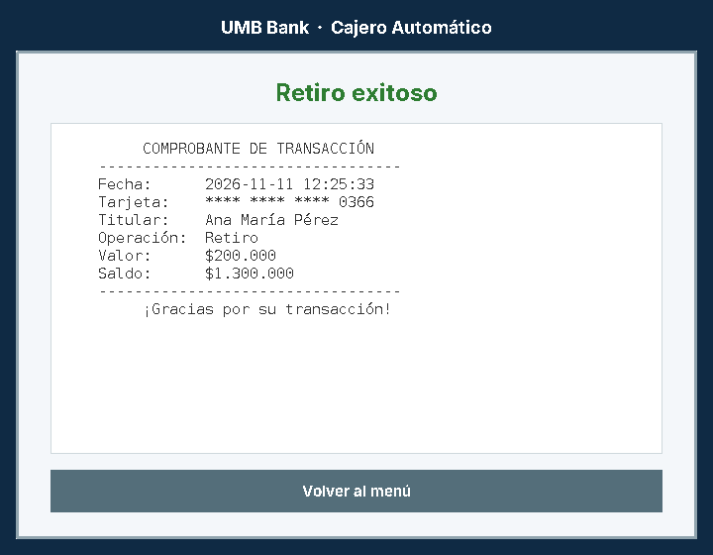
Figura 9. Comprobante de un retiro de $200.000.

6.5 Consignación
El usuario escribe el valor a consignar (se aceptan puntos de miles), confirma la operación y recibe el comprobante.
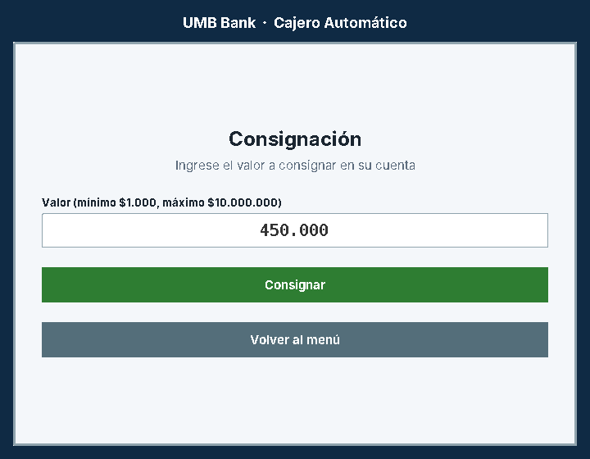
Figura 10. Pantalla de consignación.
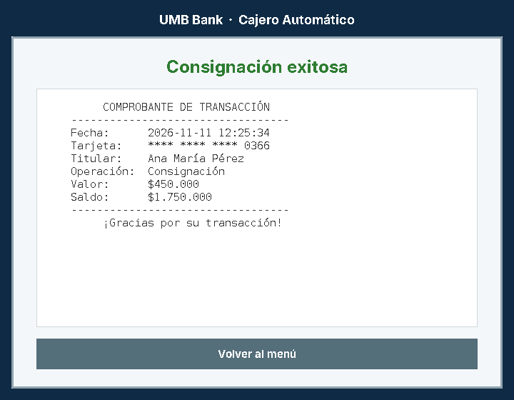
Figura 11. Comprobante de una consignación de $450.000.

6.6 Consulta de saldo
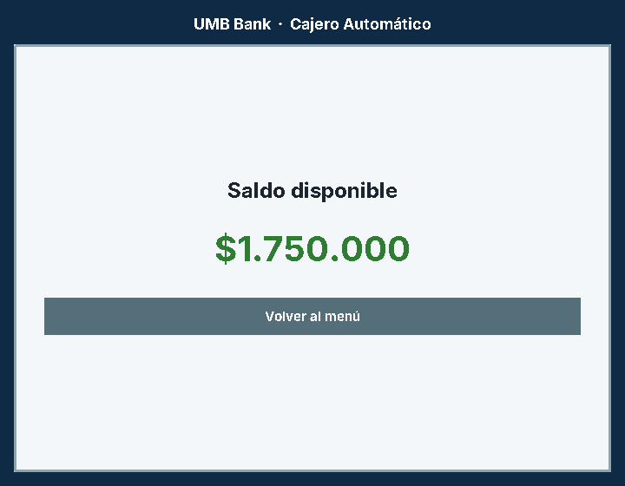
Figura 12. Consulta del saldo disponible.

6.7 Últimos movimientos
Muestra hasta los diez movimientos más recientes, del más nuevo al más antiguo, incluyendo las consultas de saldo.
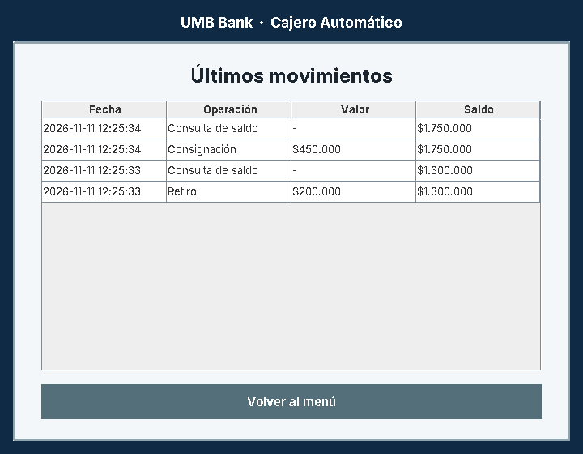
Figura 13. Historial de movimientos de la cuenta.

6.8 Mensajes de error
Cuando una operación no cumple las reglas, el cajero no modifica el saldo y muestra un mensaje que explica el motivo. Por ejemplo, al intentar retirar más del límite permitido:
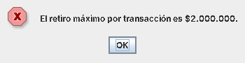
Figura 14. Mensaje de error al superar el máximo de retiro.

7. Pruebas
La lógica del cajero se verificó con 20 pruebas unitarias escritas con JUnit 5 (clase CajeroServiceTest). Cada prueba usa una carpeta temporal, por lo que no afecta los datos reales. Todas las pruebas se ejecutaron con resultado exitoso.
# | Caso de prueba | Resultado esperado | Estado
1 | Inicio de sesión con datos correctos | Ingresa y devuelve el titular | Exitosa
2 | Tarjeta escrita con espacios | Se acepta | Exitosa
3 | PIN incorrecto | Informa que quedan 2 intentos | Exitosa
4 | Tres PIN incorrectos seguidos | La tarjeta queda bloqueada | Exitosa
5 | Consulta de saldo | Devuelve $1.500.000 | Exitosa
6 | Retiro de $100.000 | Saldo queda en $1.400.000 | Exitosa
7 | Retiro mayor al saldo | Se rechaza y el saldo no cambia | Exitosa
8 | Retiro de $15.000 | Se rechaza (no es múltiplo de $10.000) | Exitosa
9 | Retiro de $2.010.000 | Se rechaza (supera el máximo) | Exitosa
10 | Consignación de $250.000 | Saldo queda en $1.750.000 | Exitosa
11 | Consignación de $500 | Se rechaza (menor al mínimo) | Exitosa
12 | Operación sin iniciar sesión | Se rechaza | Exitosa
13 | Reabrir el programa tras un retiro | Saldo e historial se conservan | Exitosa
14 | Lectura de montos con $ y puntos | "$150.000" se lee como 150000 | Exitosa
15 | Usuario nuevo se registra, ingresa, retira y consigna | Todas las operaciones funcionan con la cuenta nueva | Exitosa
16 | Reabrir el programa tras crear una cuenta | La cuenta nueva sigue existiendo | Exitosa
17 | Registro con PIN y confirmación distintos | Se rechaza | Exitosa
18 | Registro con PIN fácil (7777) | Se rechaza | Exitosa
19 | Registro con números en el nombre | Se rechaza | Exitosa
20 | Número de tarjeta generado (50 veces) | Siempre cumple el algoritmo de Luhn | Exitosa

Además de las pruebas automáticas, se realizaron pruebas manuales de la interfaz recorriendo todas las pantallas, cuyas capturas aparecen en el manual de usuario.

8. Instrucciones de ejecución
- Doble clic: abrir el archivo CajeroAutomatico.jar. Requiere tener Java 17 o superior instalado.
- Desde la terminal: ubicarse en la carpeta del archivo y ejecutar java -jar CajeroAutomatico.jar
- Desde IntelliJ IDEA: File > Open, seleccionar la carpeta CajeroAutomatico (se reconoce como proyecto Maven) y ejecutar la clase co.edu.umb.cajero.Main. Las pruebas se ejecutan con clic derecho sobre CajeroServiceTest > Run.

9. Conclusiones
- Se construyó una aplicación funcional que simula las tres operaciones solicitadas (retiros, consignaciones y consultas de saldo) y las complementa con registro de usuarios nuevos, autenticación, comprobantes e historial de movimientos.
- Separar la aplicación en capas permitió probar toda la lógica del cajero sin depender de la interfaz gráfica, lo que facilitó encontrar y corregir errores.
- Las validaciones son la parte más importante de un sistema financiero: el saldo solo se modifica cuando todas las reglas se cumplen, y cada error se comunica al usuario con un mensaje claro.
- Guardar la información en archivos de texto es suficiente para una simulación. Como mejora futura se podría usar una base de datos (por ejemplo MySQL), cifrar el PIN y agregar transferencias entre cuentas o un límite diario de retiros.

10. Referencias
Oracle. (2024). Creating a GUI with Swing. The Java Tutorials. https://docs.oracle.com/javase/tutorial/uiswing/
Oracle. (2024). Java Platform, Standard Edition 17 API Specification. https://docs.oracle.com/en/java/javase/17/docs/api/
The JUnit Team. (2024). JUnit 5 User Guide. https://junit.org/junit5/docs/current/user-guide/
Apache Software Foundation. (2024). Maven – Getting Started Guide. https://maven.apache.org/guides/getting-started/

